TRƯỜNG TIỂU HỌC LÊ NGỌC HÂN
HƯỞNG ỨNG NGÀY SÁCH VÀ VĂN HÓA ĐỌC VIỆT NAM
LẦN THỨ NHẤT NĂM 2022.
“ Sách là nguồn của cải quý báu của thế giới và là di sản xứng đáng của các thế hệ và các quốc gia” .
Thực hiện công văn số 80/GD&ĐT ngày 18 tháng 4 năm 2022 của Phòng Giáo dục và đào tạo huyện Gia Lâm về việc tổ chức các hoạt động hưởng ứng Ngày Sách và văn hóa đọc Việt Nam lần thứ nhất năm 2022.
Nhằm nâng cao nhận thức về văn hóa đọc, khơi dạy lòng yêu đọc sách, hình thành thói quen đọc sách, ý thức tự học, học tập suốt đời của người dân đặc biệt là học sinh, phát huy vai trò, trách nhiệm của các cơ sở giáo dục đối với việc xây dựng và phát triển văn hóa đọc, góp phần xây dựng xã hội học tập. Ngày 21/4/2022 Thư viện trường Tiểu học Lê Ngọc Hân tổ chức ngày hội đọc sách hưởng ứng Ngày Sách và văn hóa đọc Việt nam lần thứ nhất năm 2022 cho các em học sinh từ khối 1 đến khối 5 tại thư viện nhà trường.
Các lớp từ khối 3 đến khối 5 chọn mỗi lớp 5 em học sinh tham dự lễ khai mạc ngày Sách và văn hóa đọc lần thứ nhất năm 2022. Cô Tổng phụ trách phát động học sinh tham gia đọc sách thường xuyên nhằm nâng cao ý thức đọc trong thư viện nhà trường.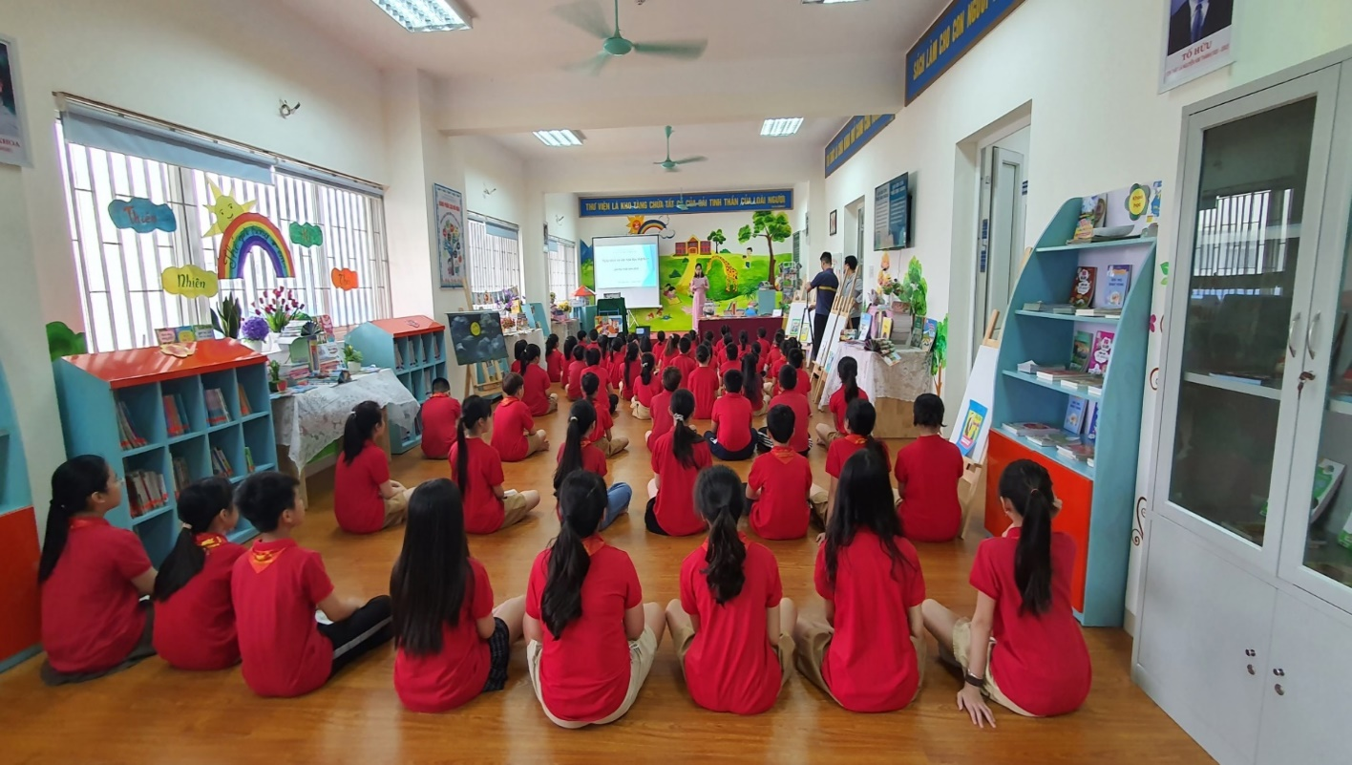
( Hình ảnh các em dự khai mạc ngày Sách và văn hóa đọc lần thứ nhất năm 2022 trên thư viện )

Cô Lê Thị Kim Hằng- Phó HT nêu ý nghĩa, khai mạc của ngày Sách và văn hóa đọc sách lần thứ nhất năm 2022 tại thư viện nhà trường.

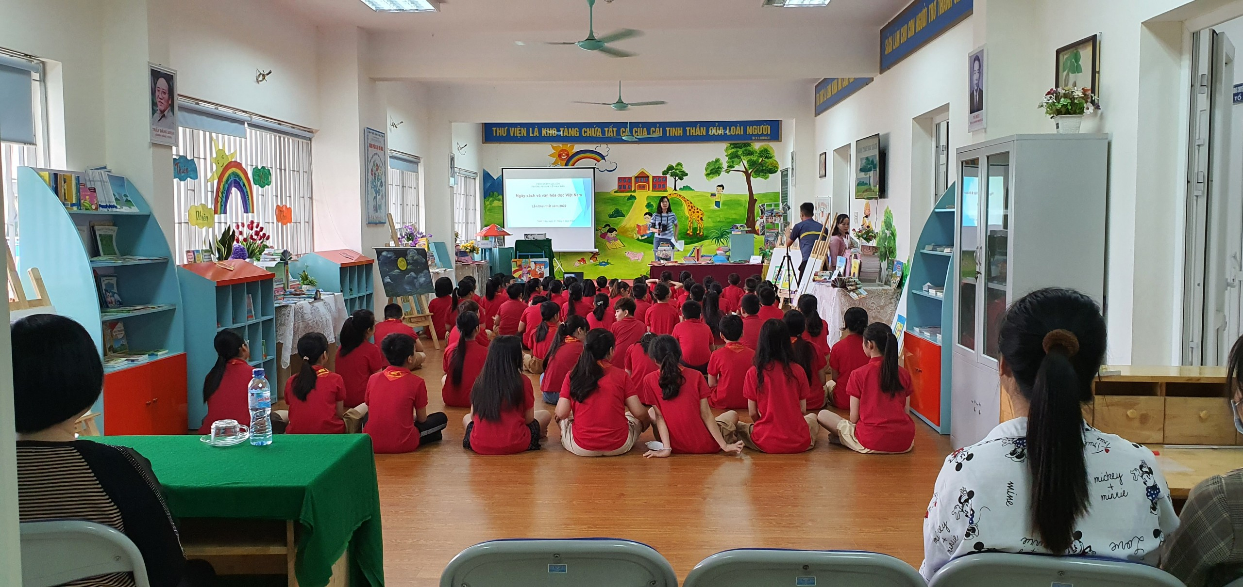

Các hoạt động của Ngày Hội Sách và văn hóa đọc sách lần thứ nhất năm 2022.
- Trưng bày sách và giới thiệu về sách.
Trưng bày sách: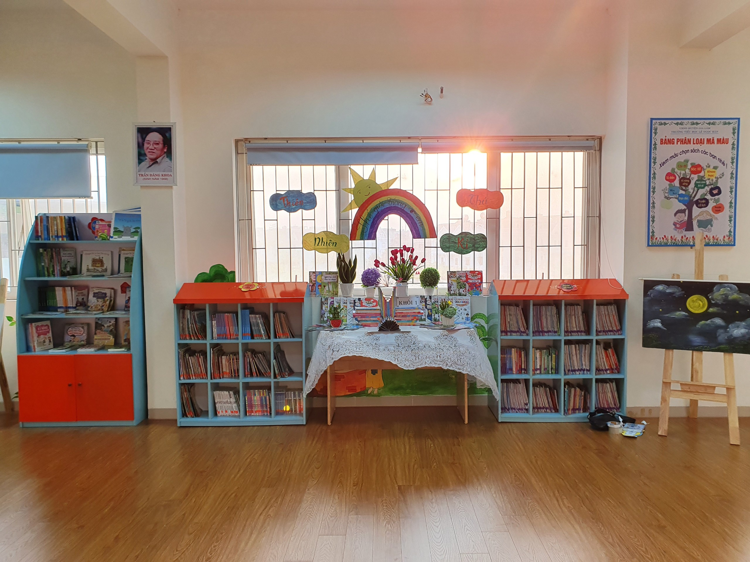
(Khối 1: Thiên nhiên kì thú)

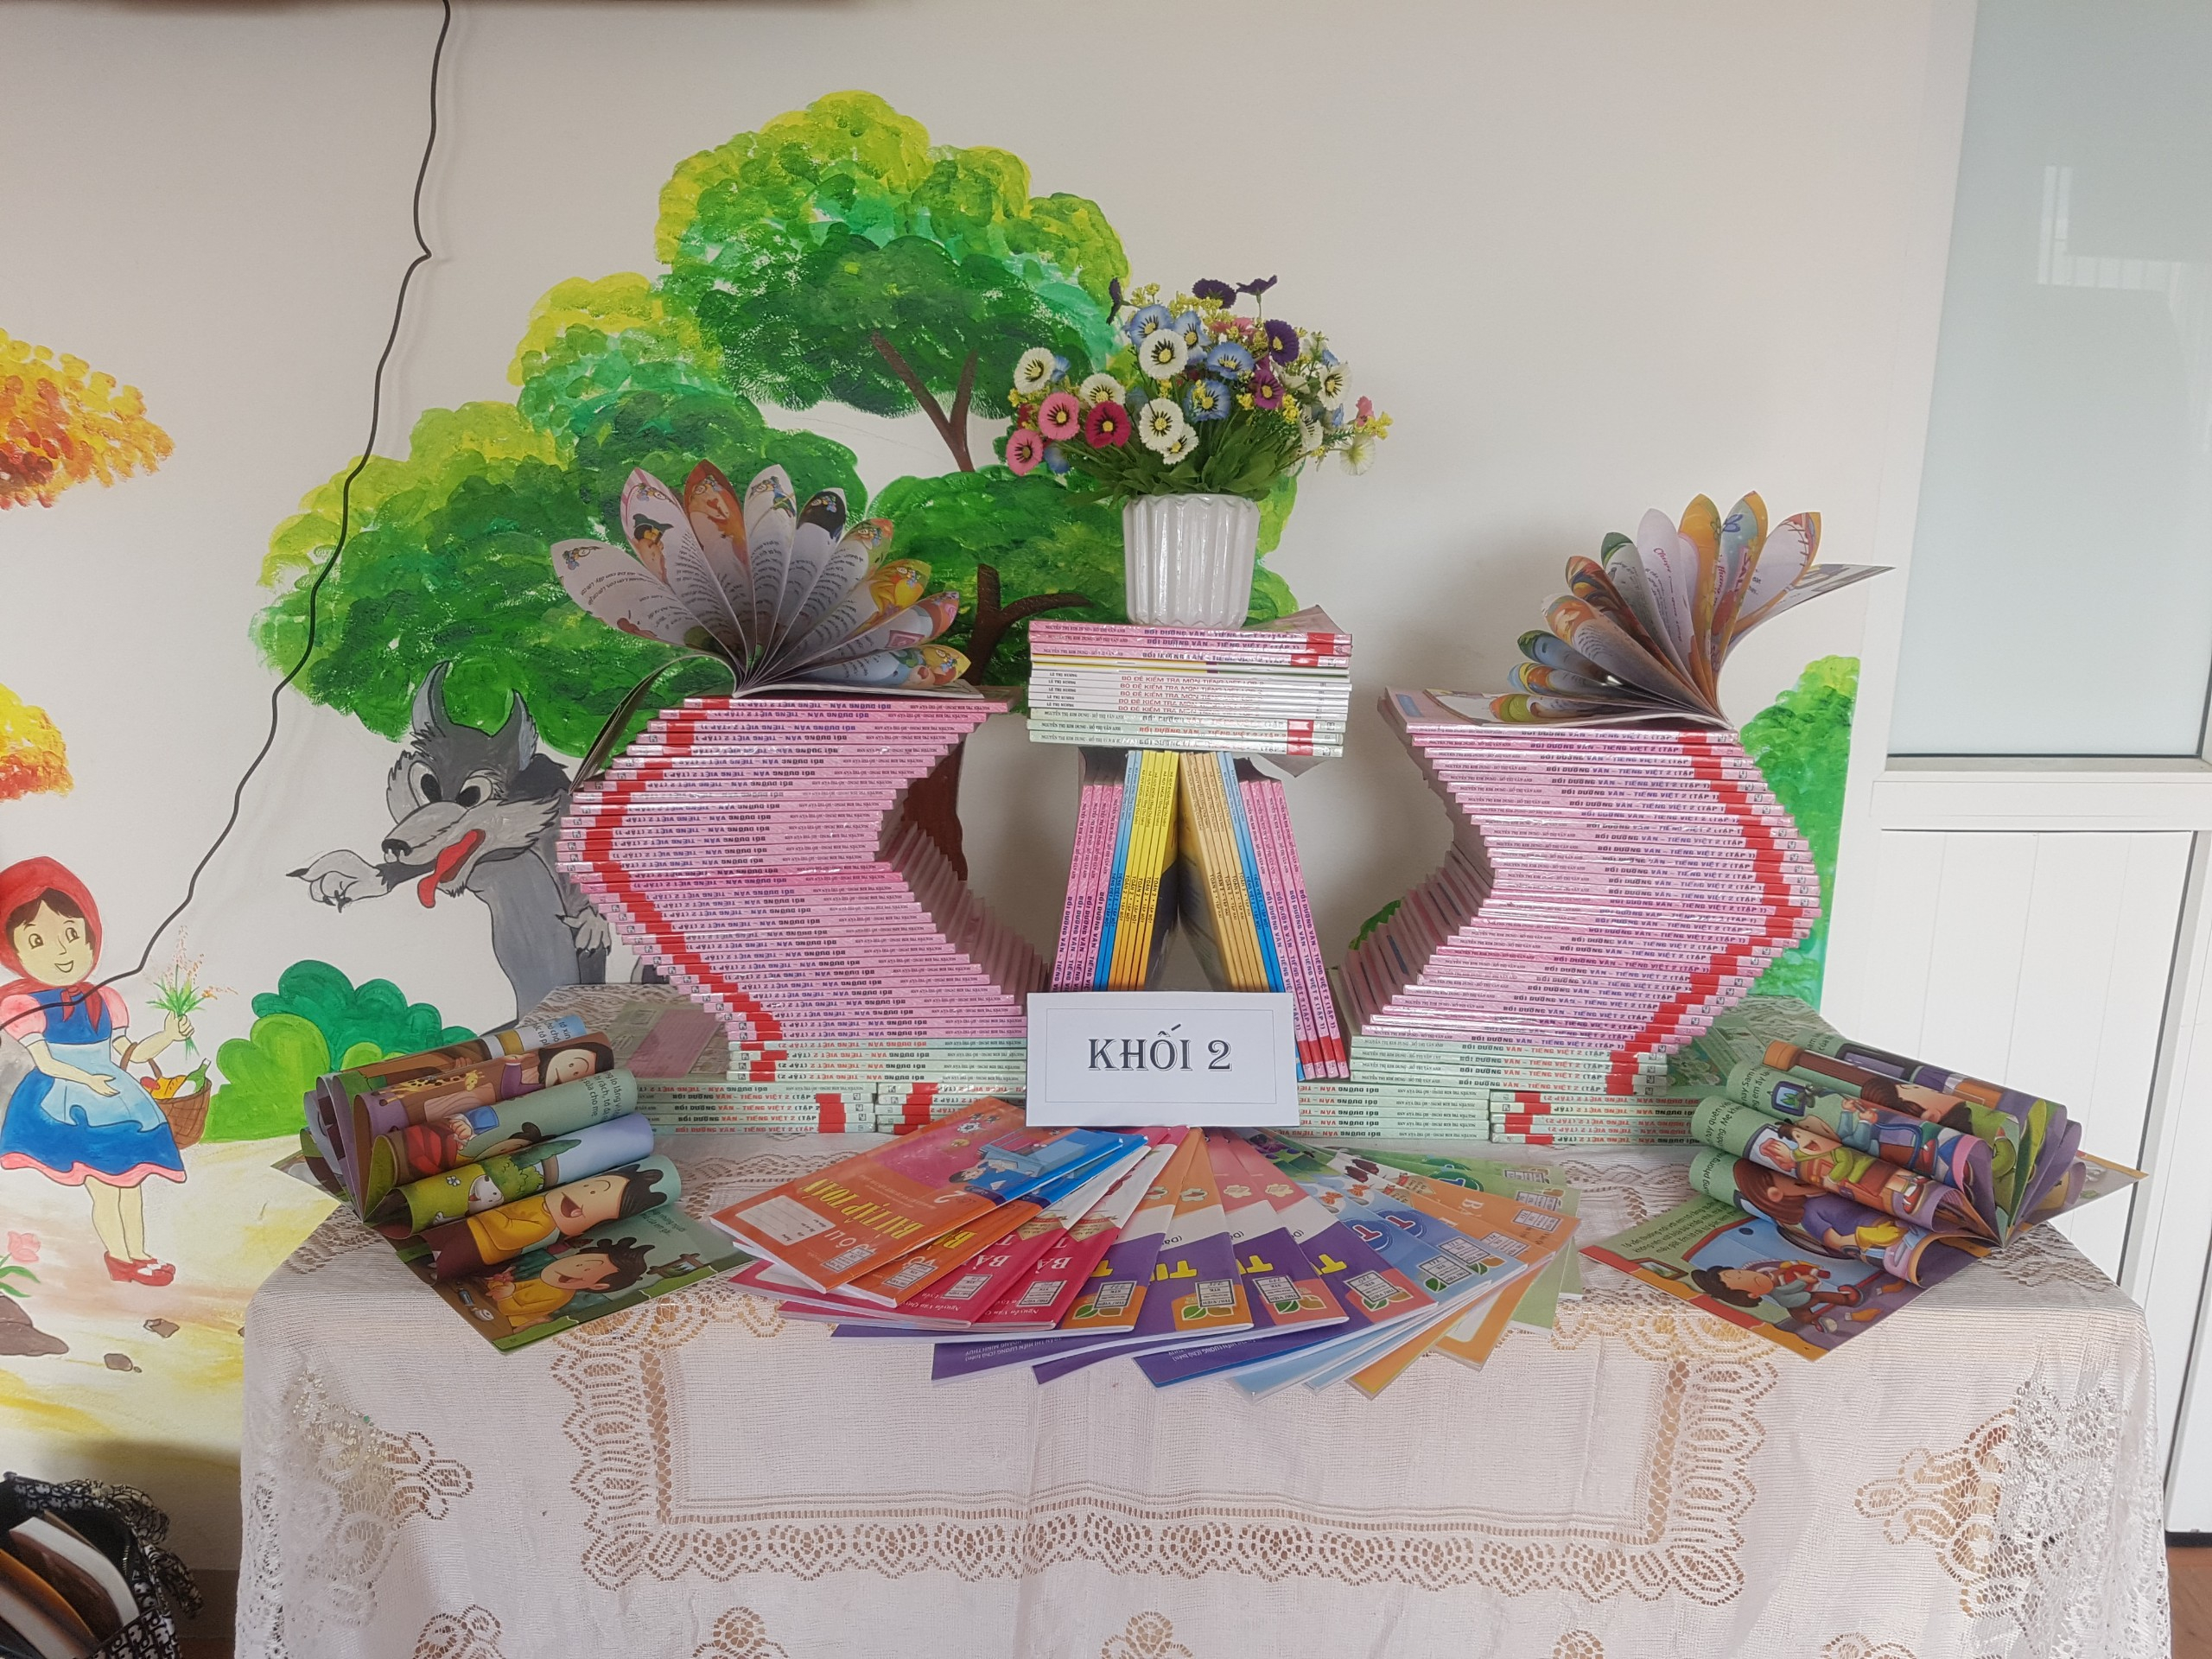
( Khối 2: Sách mới )

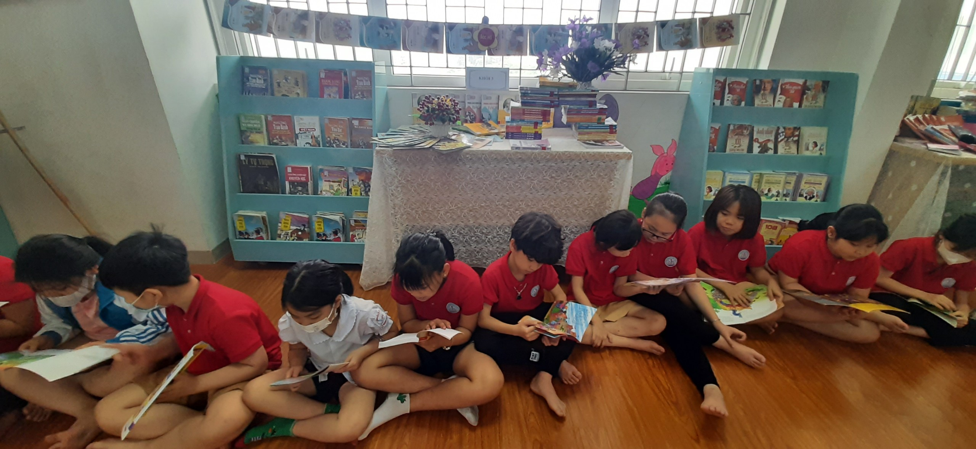
( Khối 3: Bác Hồ kính yêu)

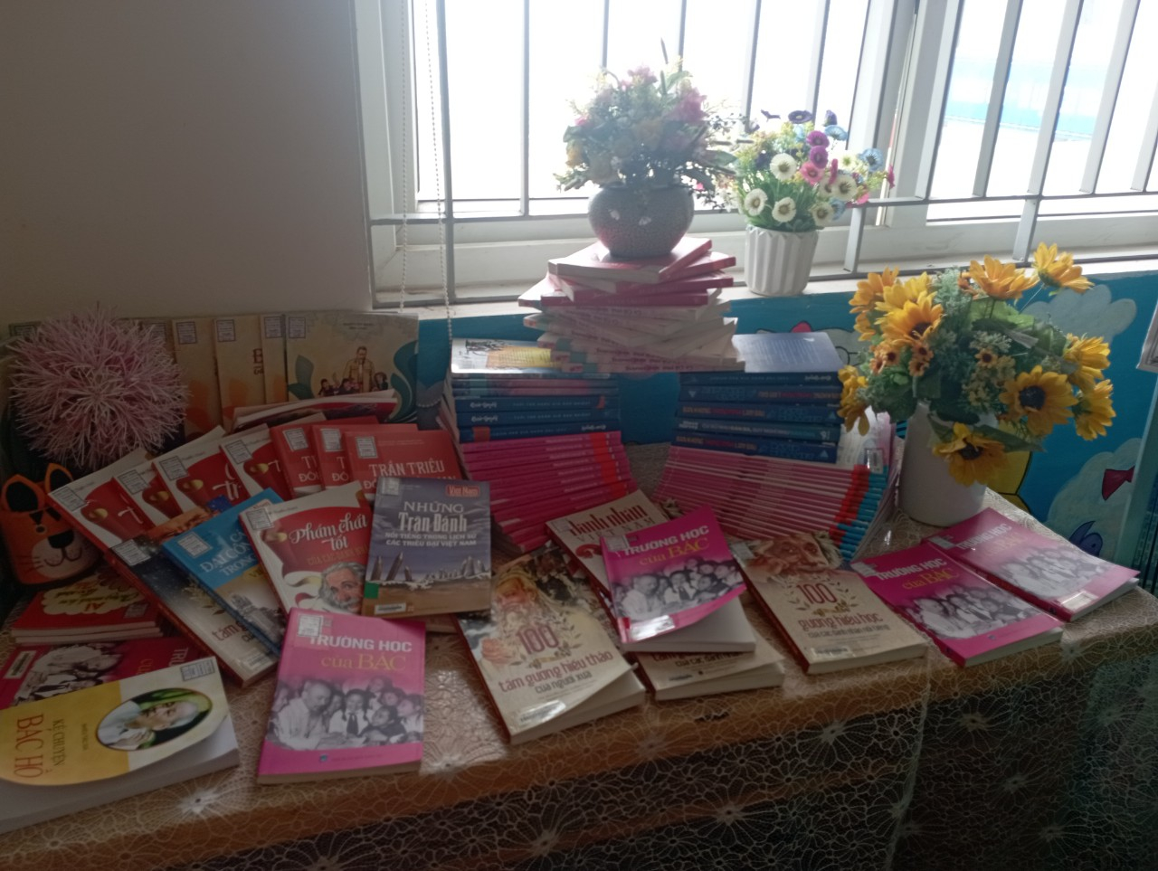
( Khối 4: Doanh nhân việt Nam)

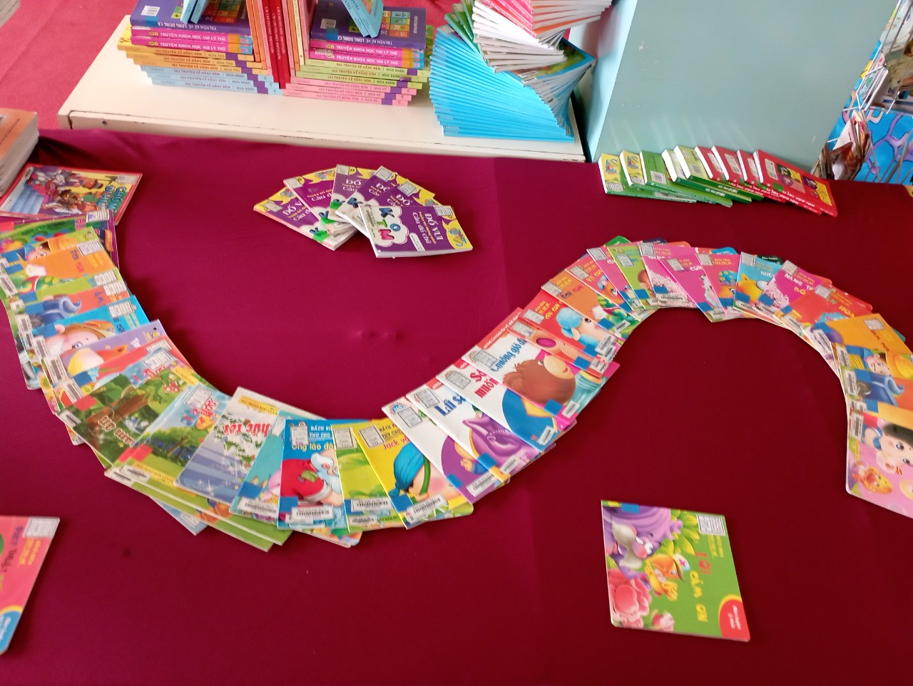
( Khối 5: Lịch sử Việt Nam)
Kết quả đạt dược của các Khối: Nhất: Khối 1, nhì: khối 5, ba: khối 2, 3, 4

Giới thiệu về trưng bày sách các khối.
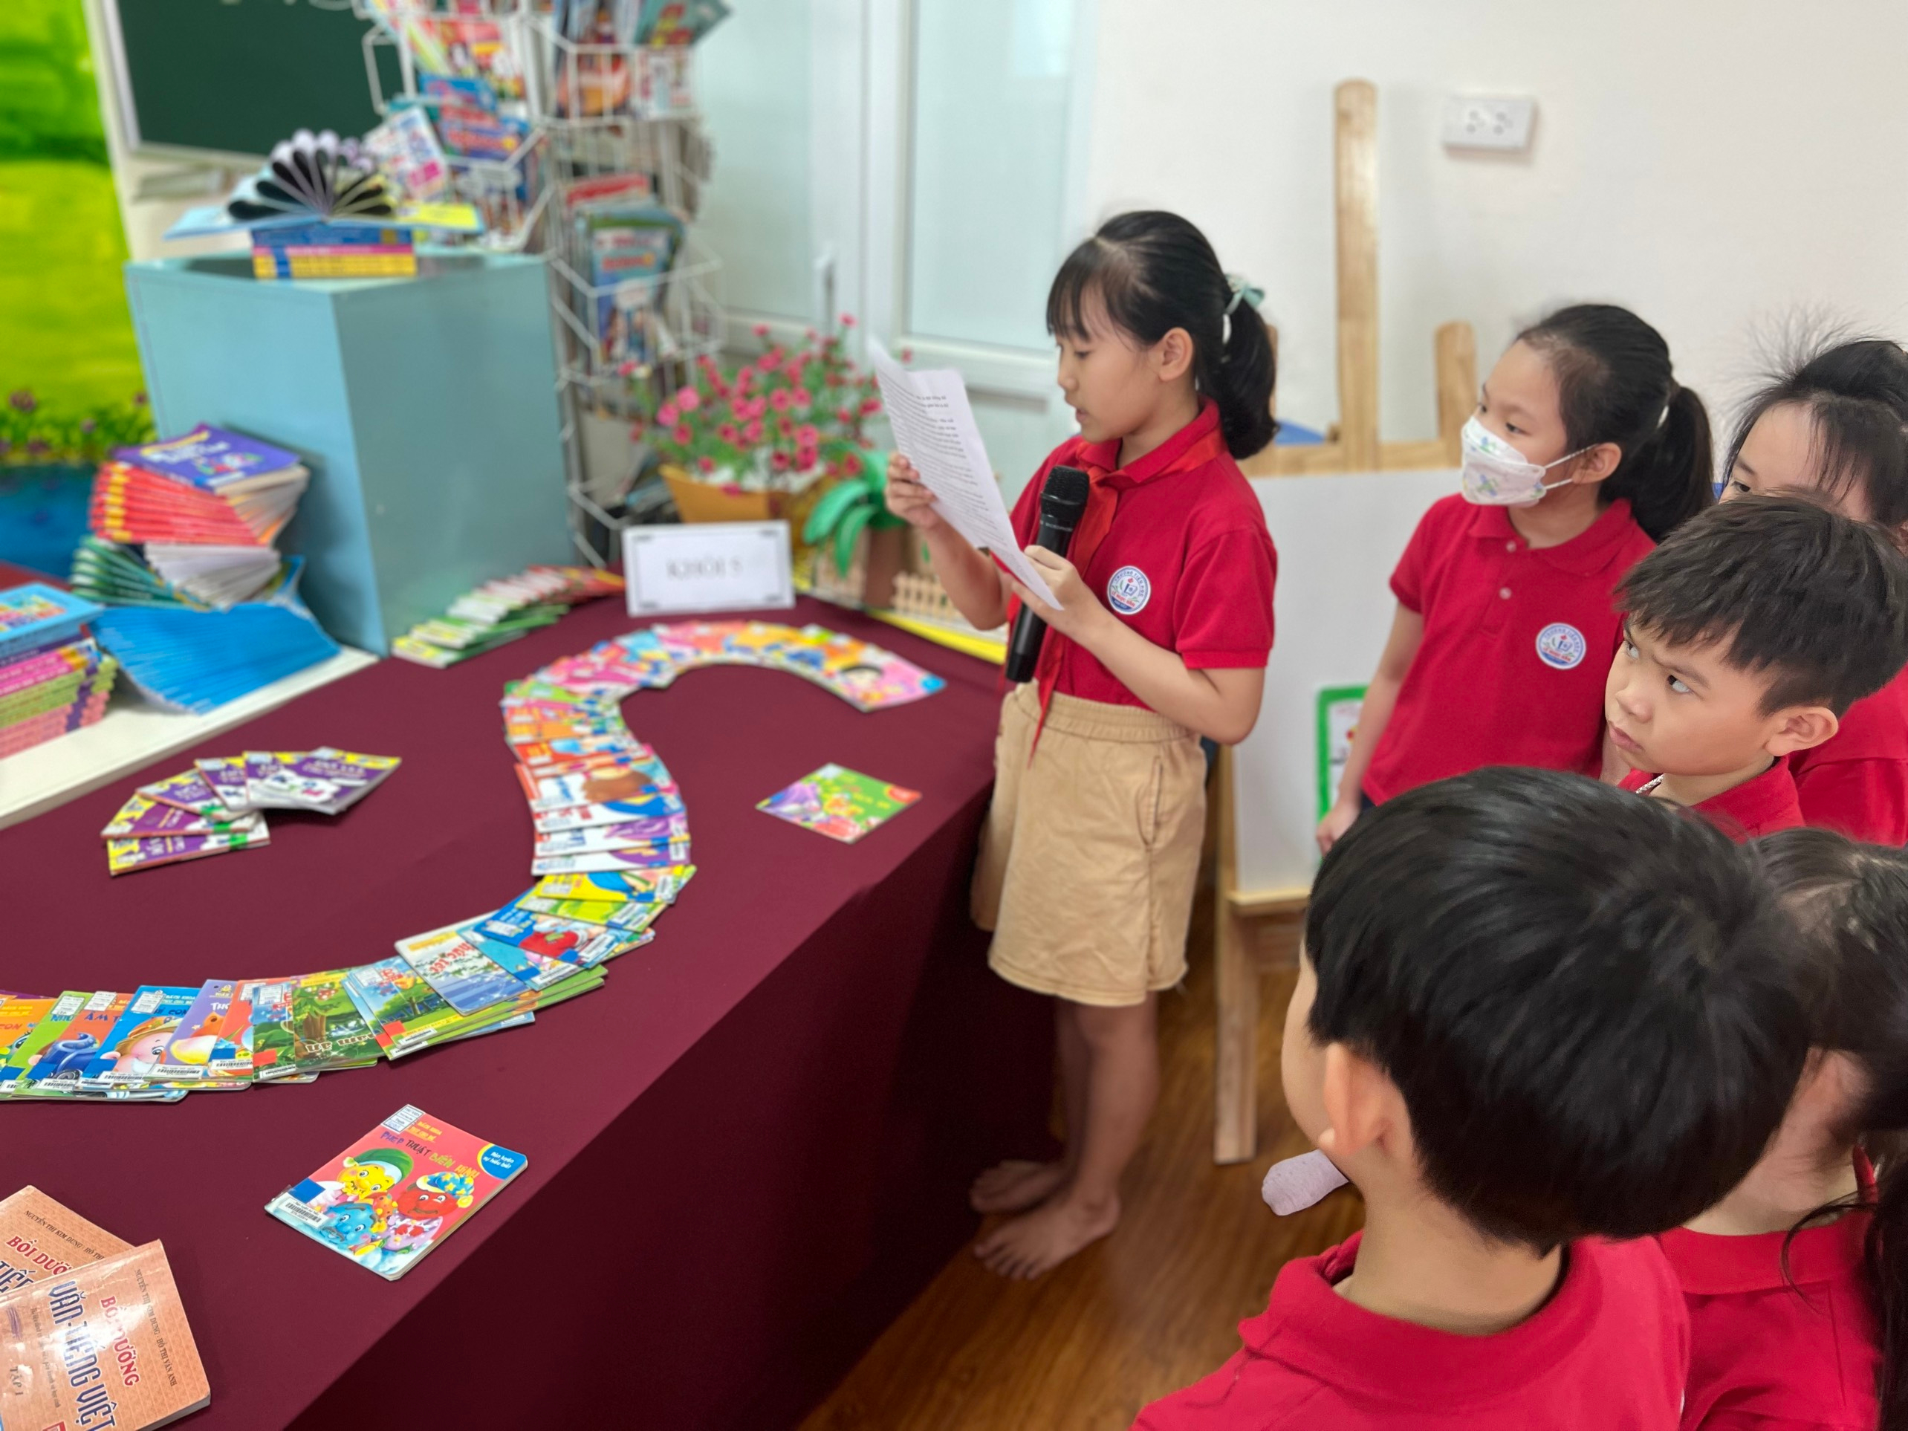

- Tham quan gian trưng bày sách các khối và đọc sách tại thư viện
Các lớp lên thư viện thăm quan và đọc sách tại thư viện rất hăng say.

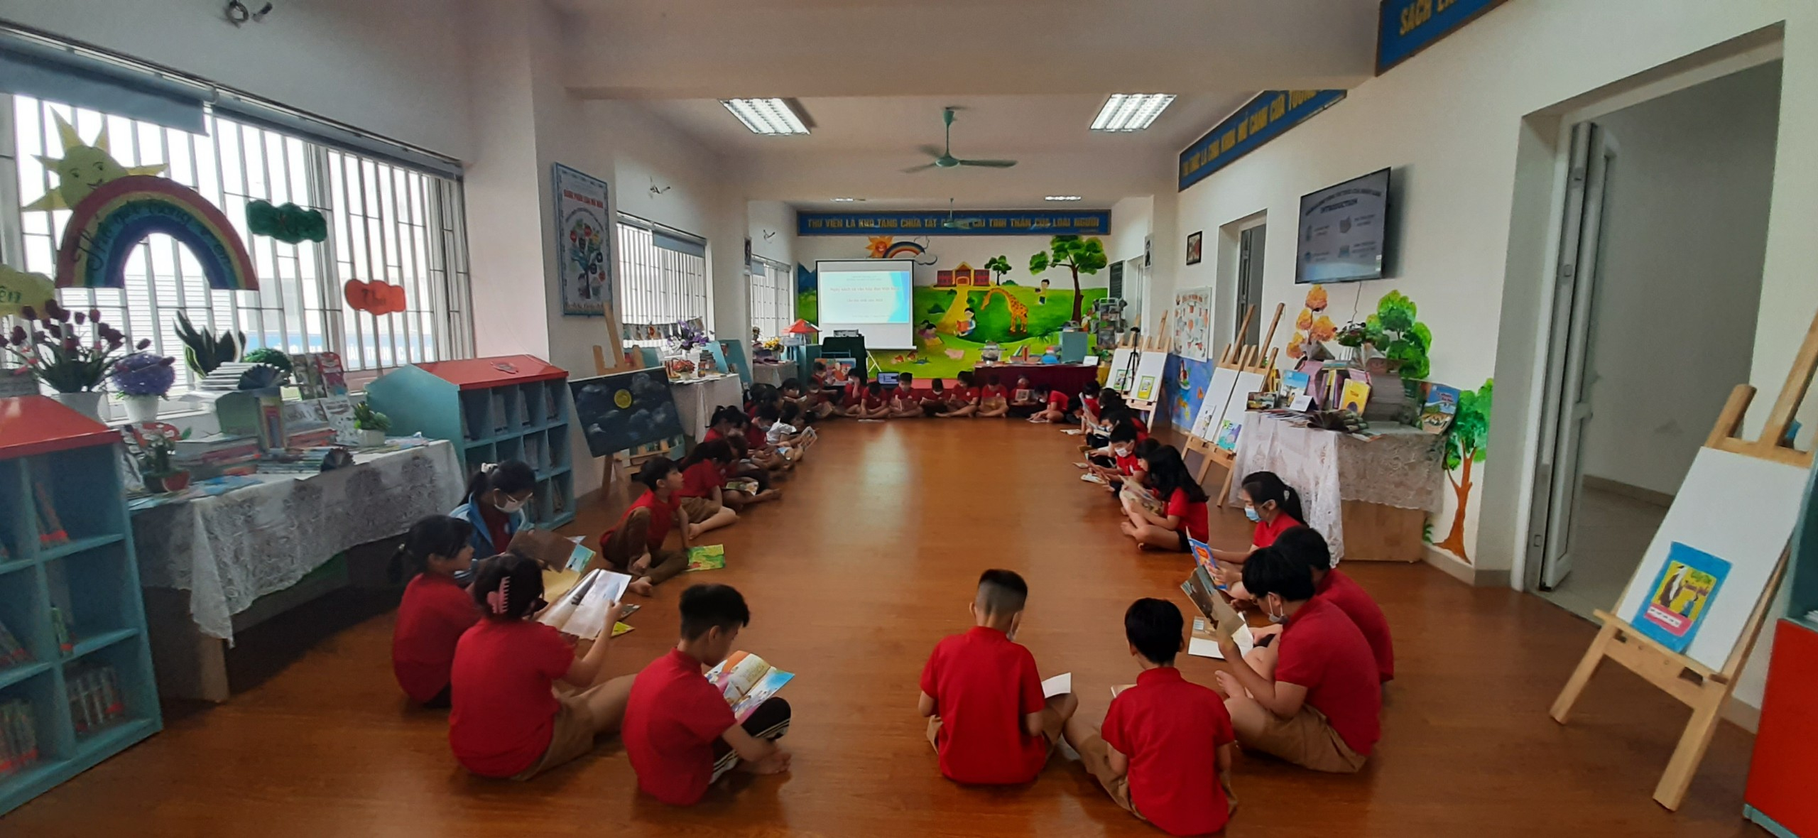
( Lớp 3A: Đọc sách)

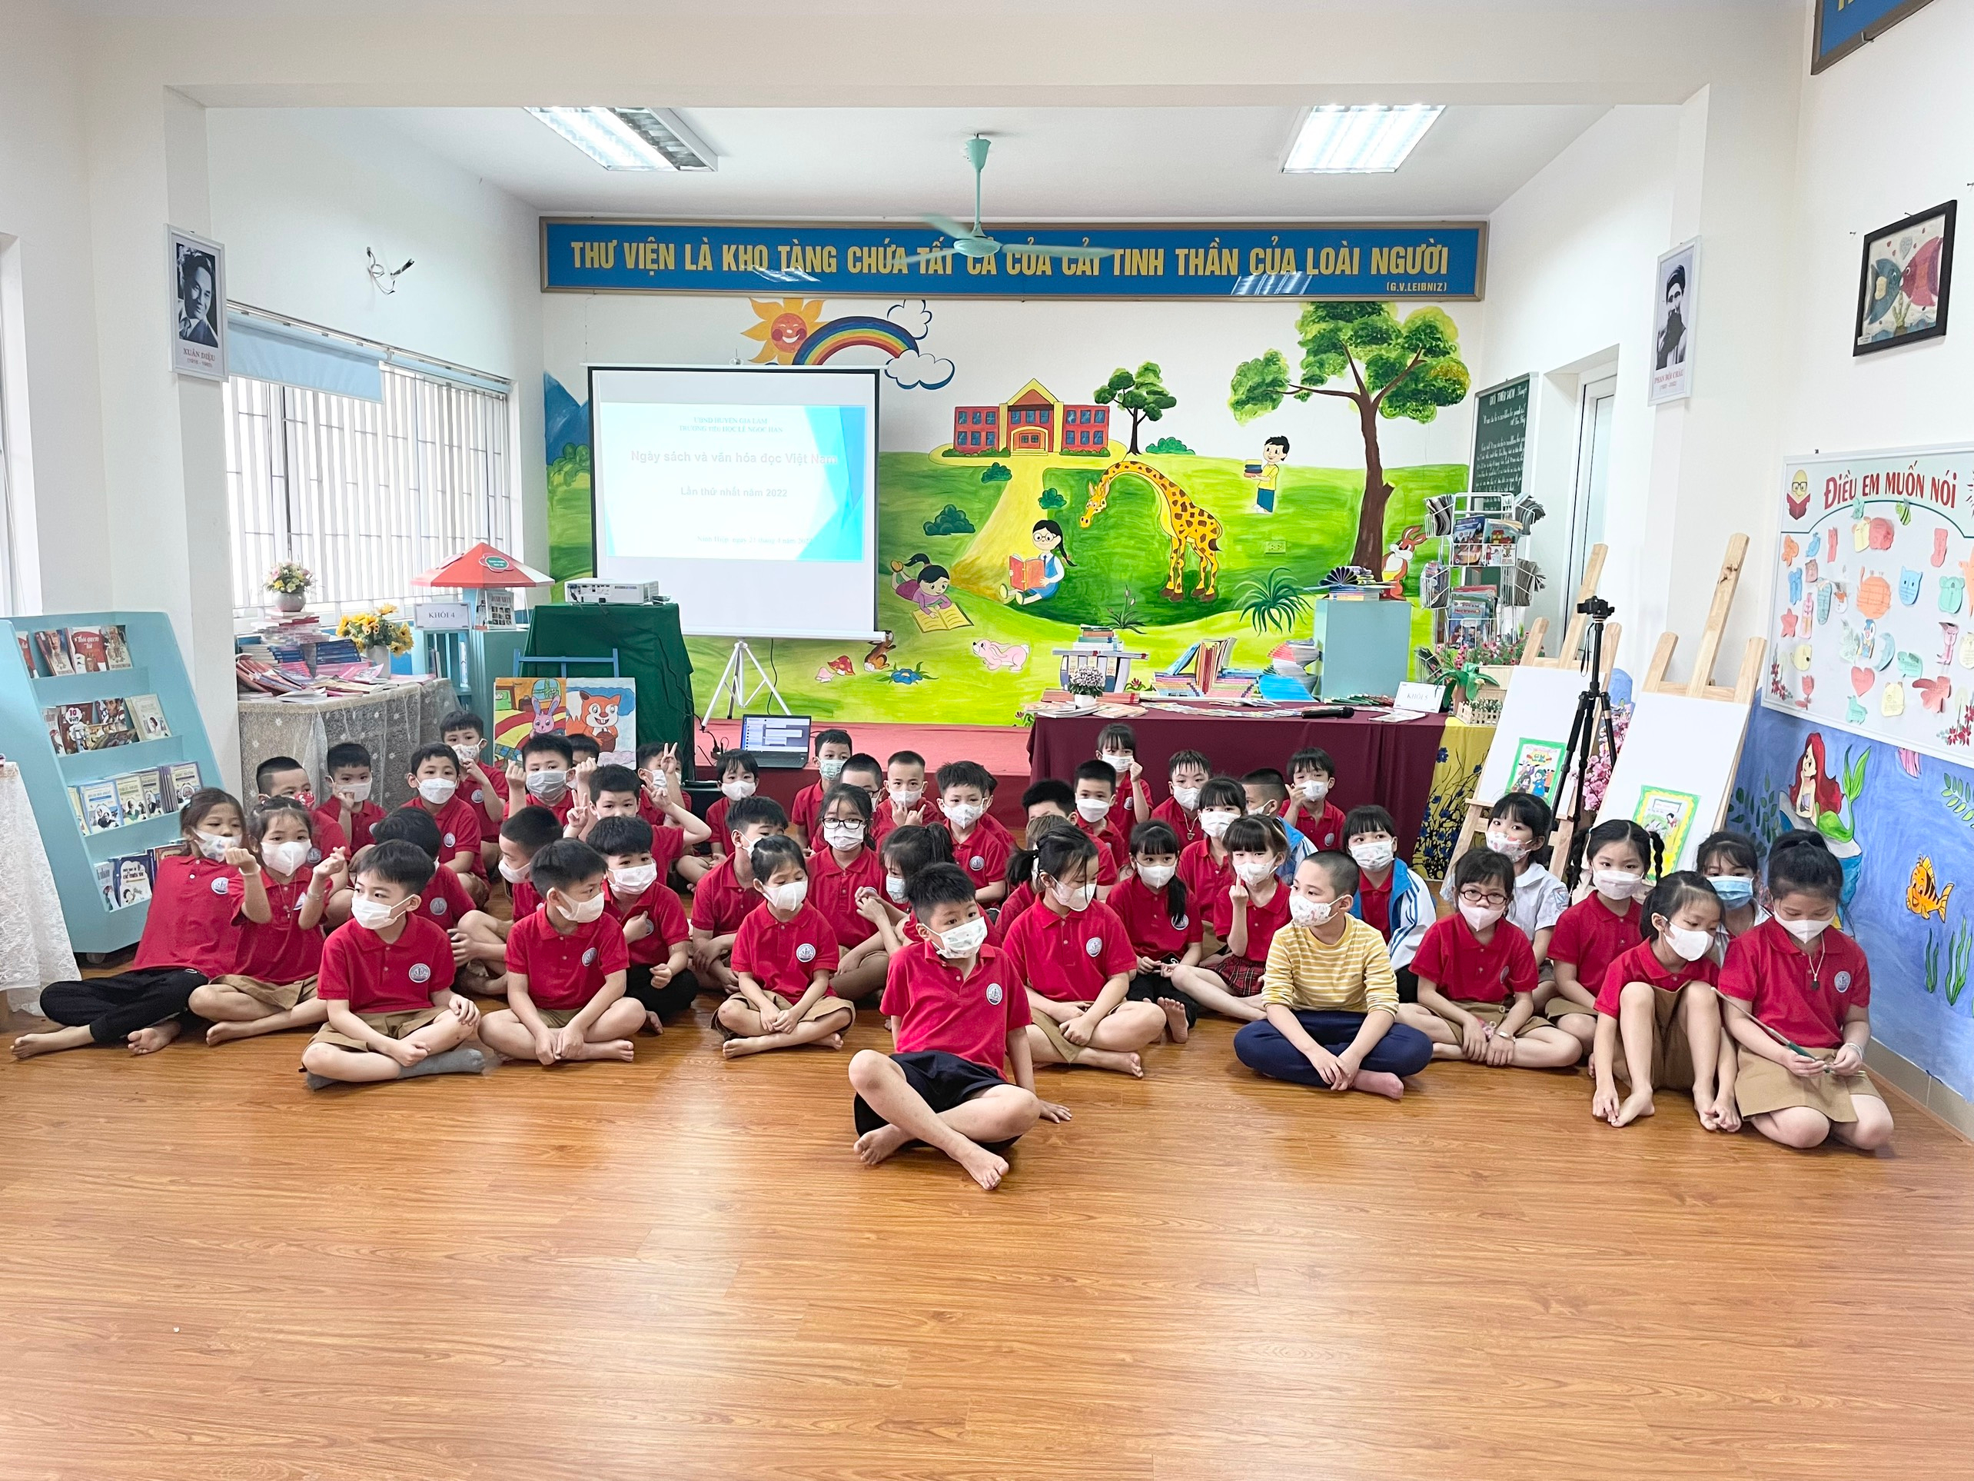
( Lớp 1A: chụp ảnh lưu lại kỉ niệm khi lên thư viện tham quan
ngày hội sách và văn hóa đọc Việt Nam năm 2022)
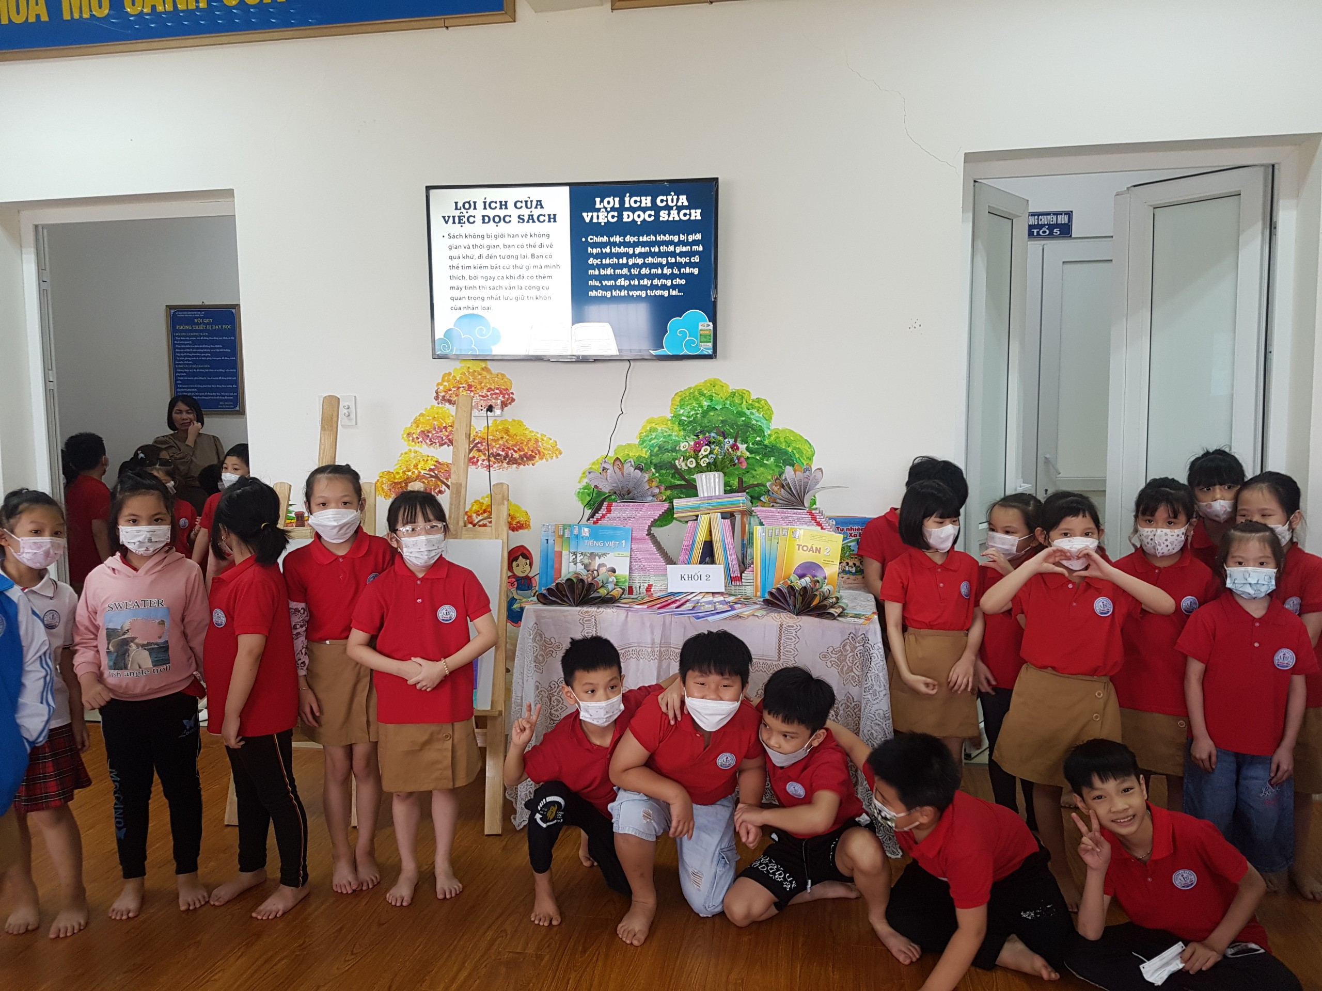
( lớp 2C: Tham quan trưng bày sách của tổ 2 và chụp ảnh)

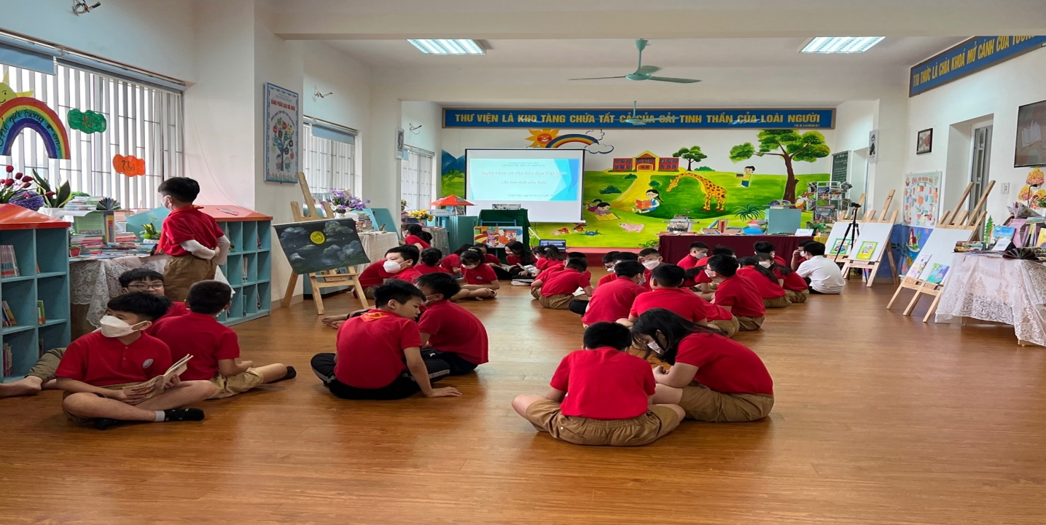
( Lớp 5A: Đọc và tham quan)

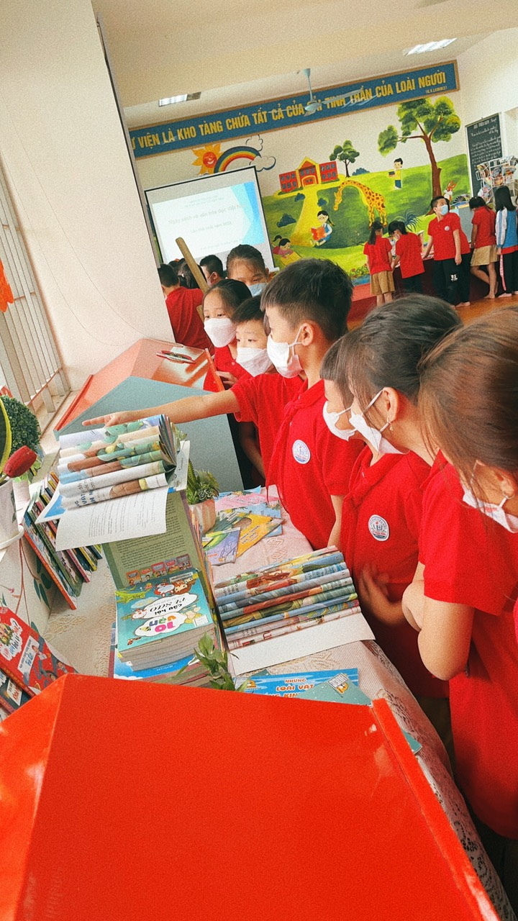
( Lớp 4E: Tham quan )
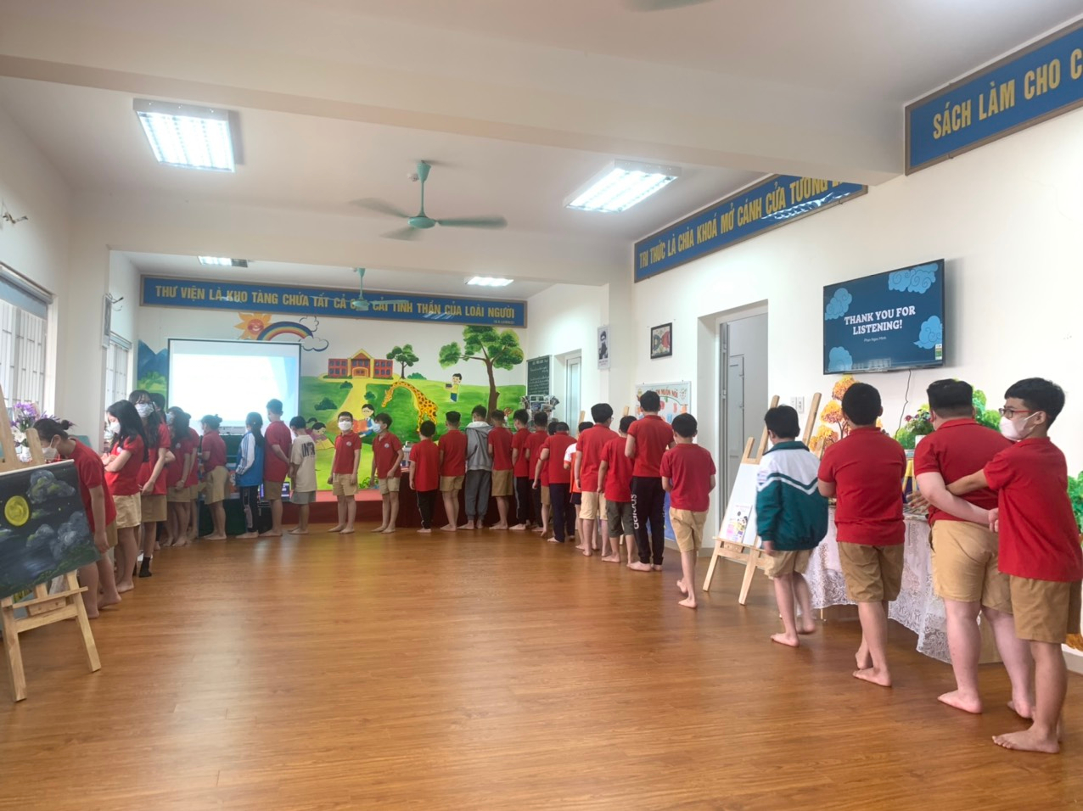
( Lớp 5C: Tham quan)
Kết quả: các em có một buổi tham quan và đọc sách bổ ích.
- Đọc và thi kể chuyện về sách:
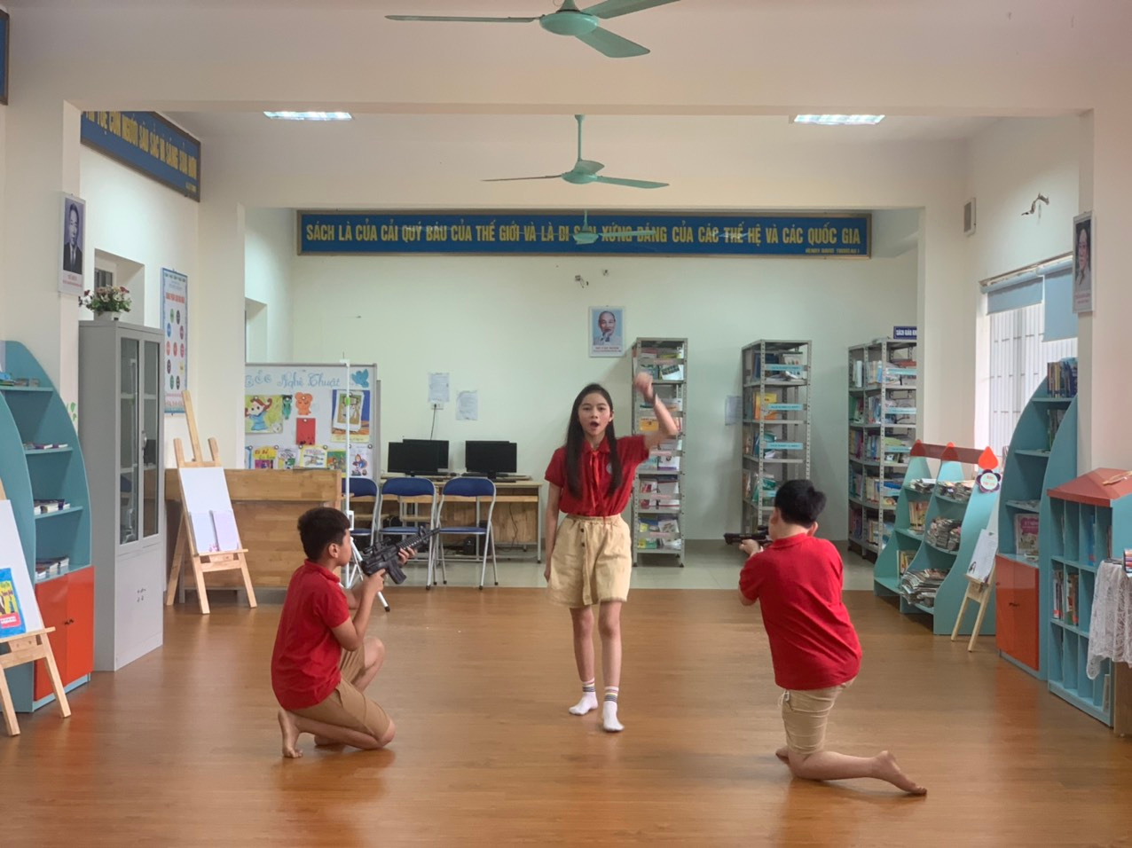
( Lớp 5B kể chuyện về Võ Thị Sáu)

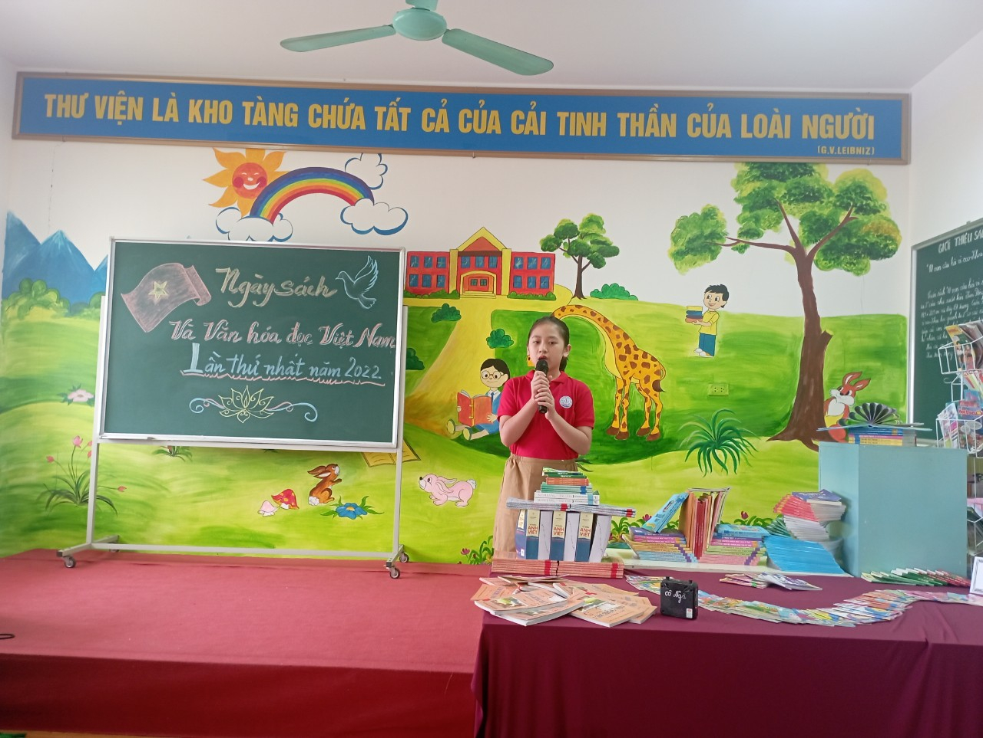
( Lớp 5E: Kể chuyện về Đinh Bộ Lĩnh)
Kết quả đạt được: + Nhất: 1A, 1E, 2B, 4B, 5B.
+ Nhì: 1B, 2A, 3A, 4A.
+ Ba: 1C, 2C, 4C, 5A, 5C, 5D
+ KK: 1D, 2D, 4E
- Vẽ tranh theo sách: Thi tại phòng mĩ thuật
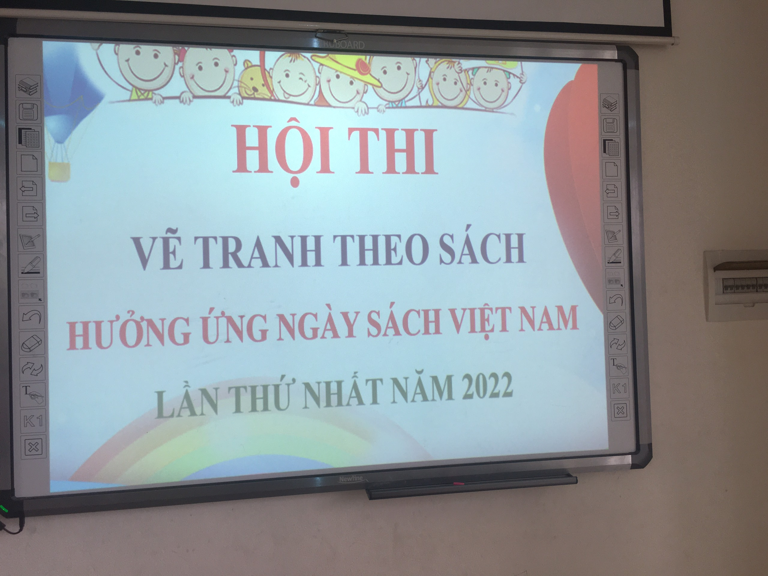

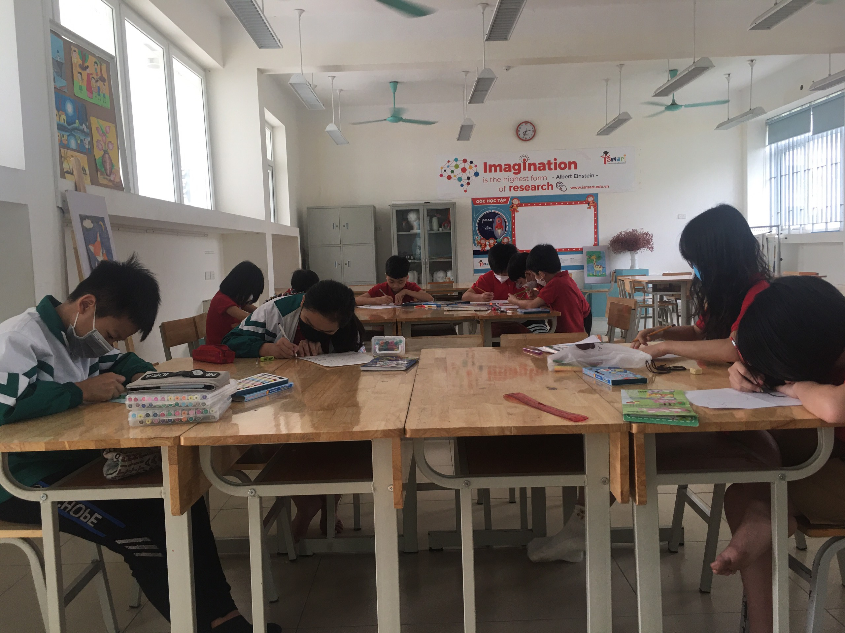
( Các em học sinh khối 4,5 thi vẽ tranh theo sách)

Kết quả thi vẽ tranh: Nhất 4B, Nhì 5A, Ba: 5C, 4A

- Đọc và cảm nhận về sách:
HS đang đọc sách:
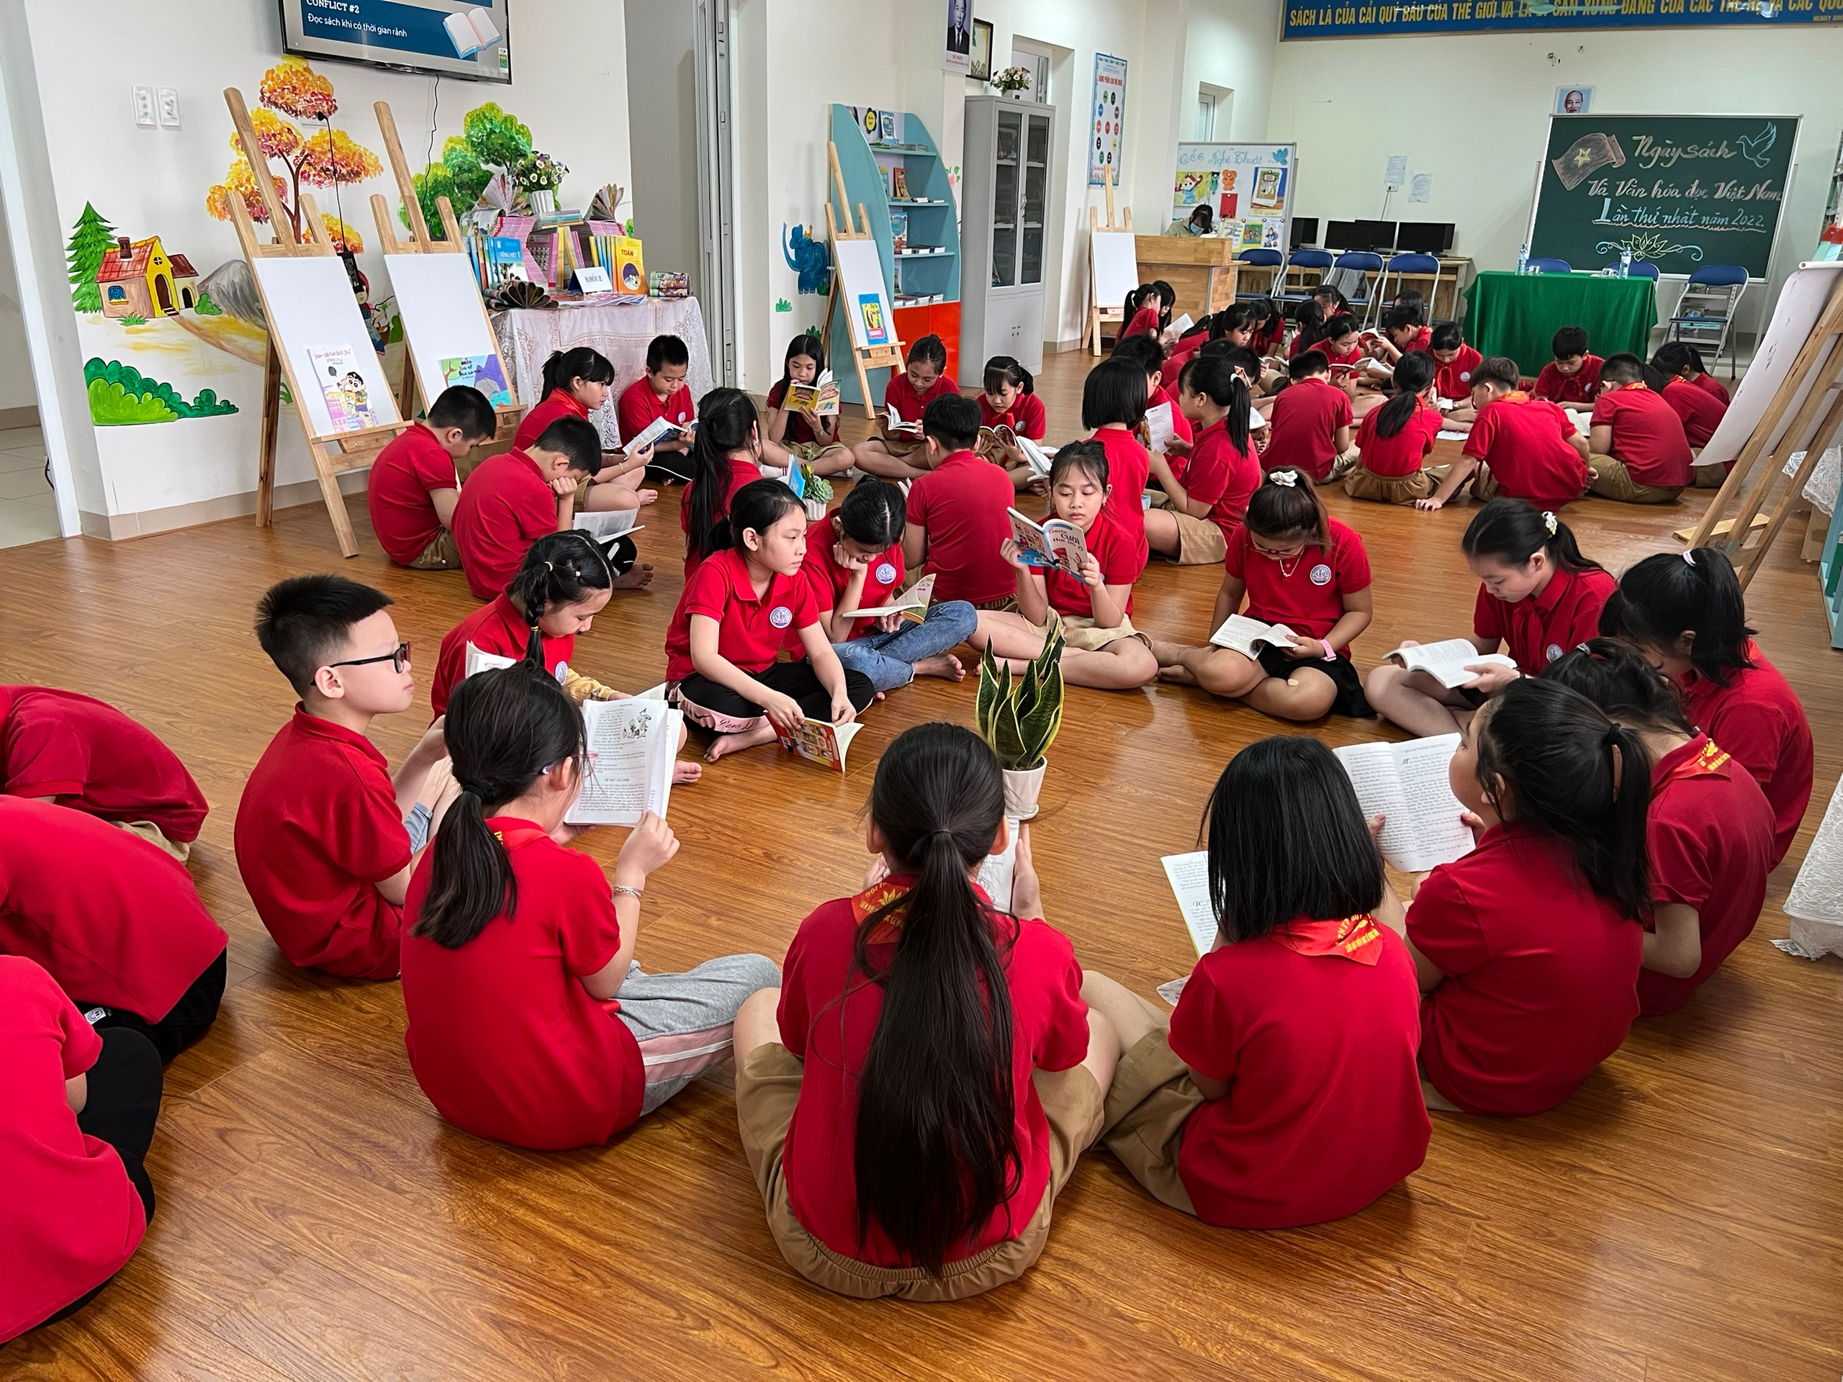

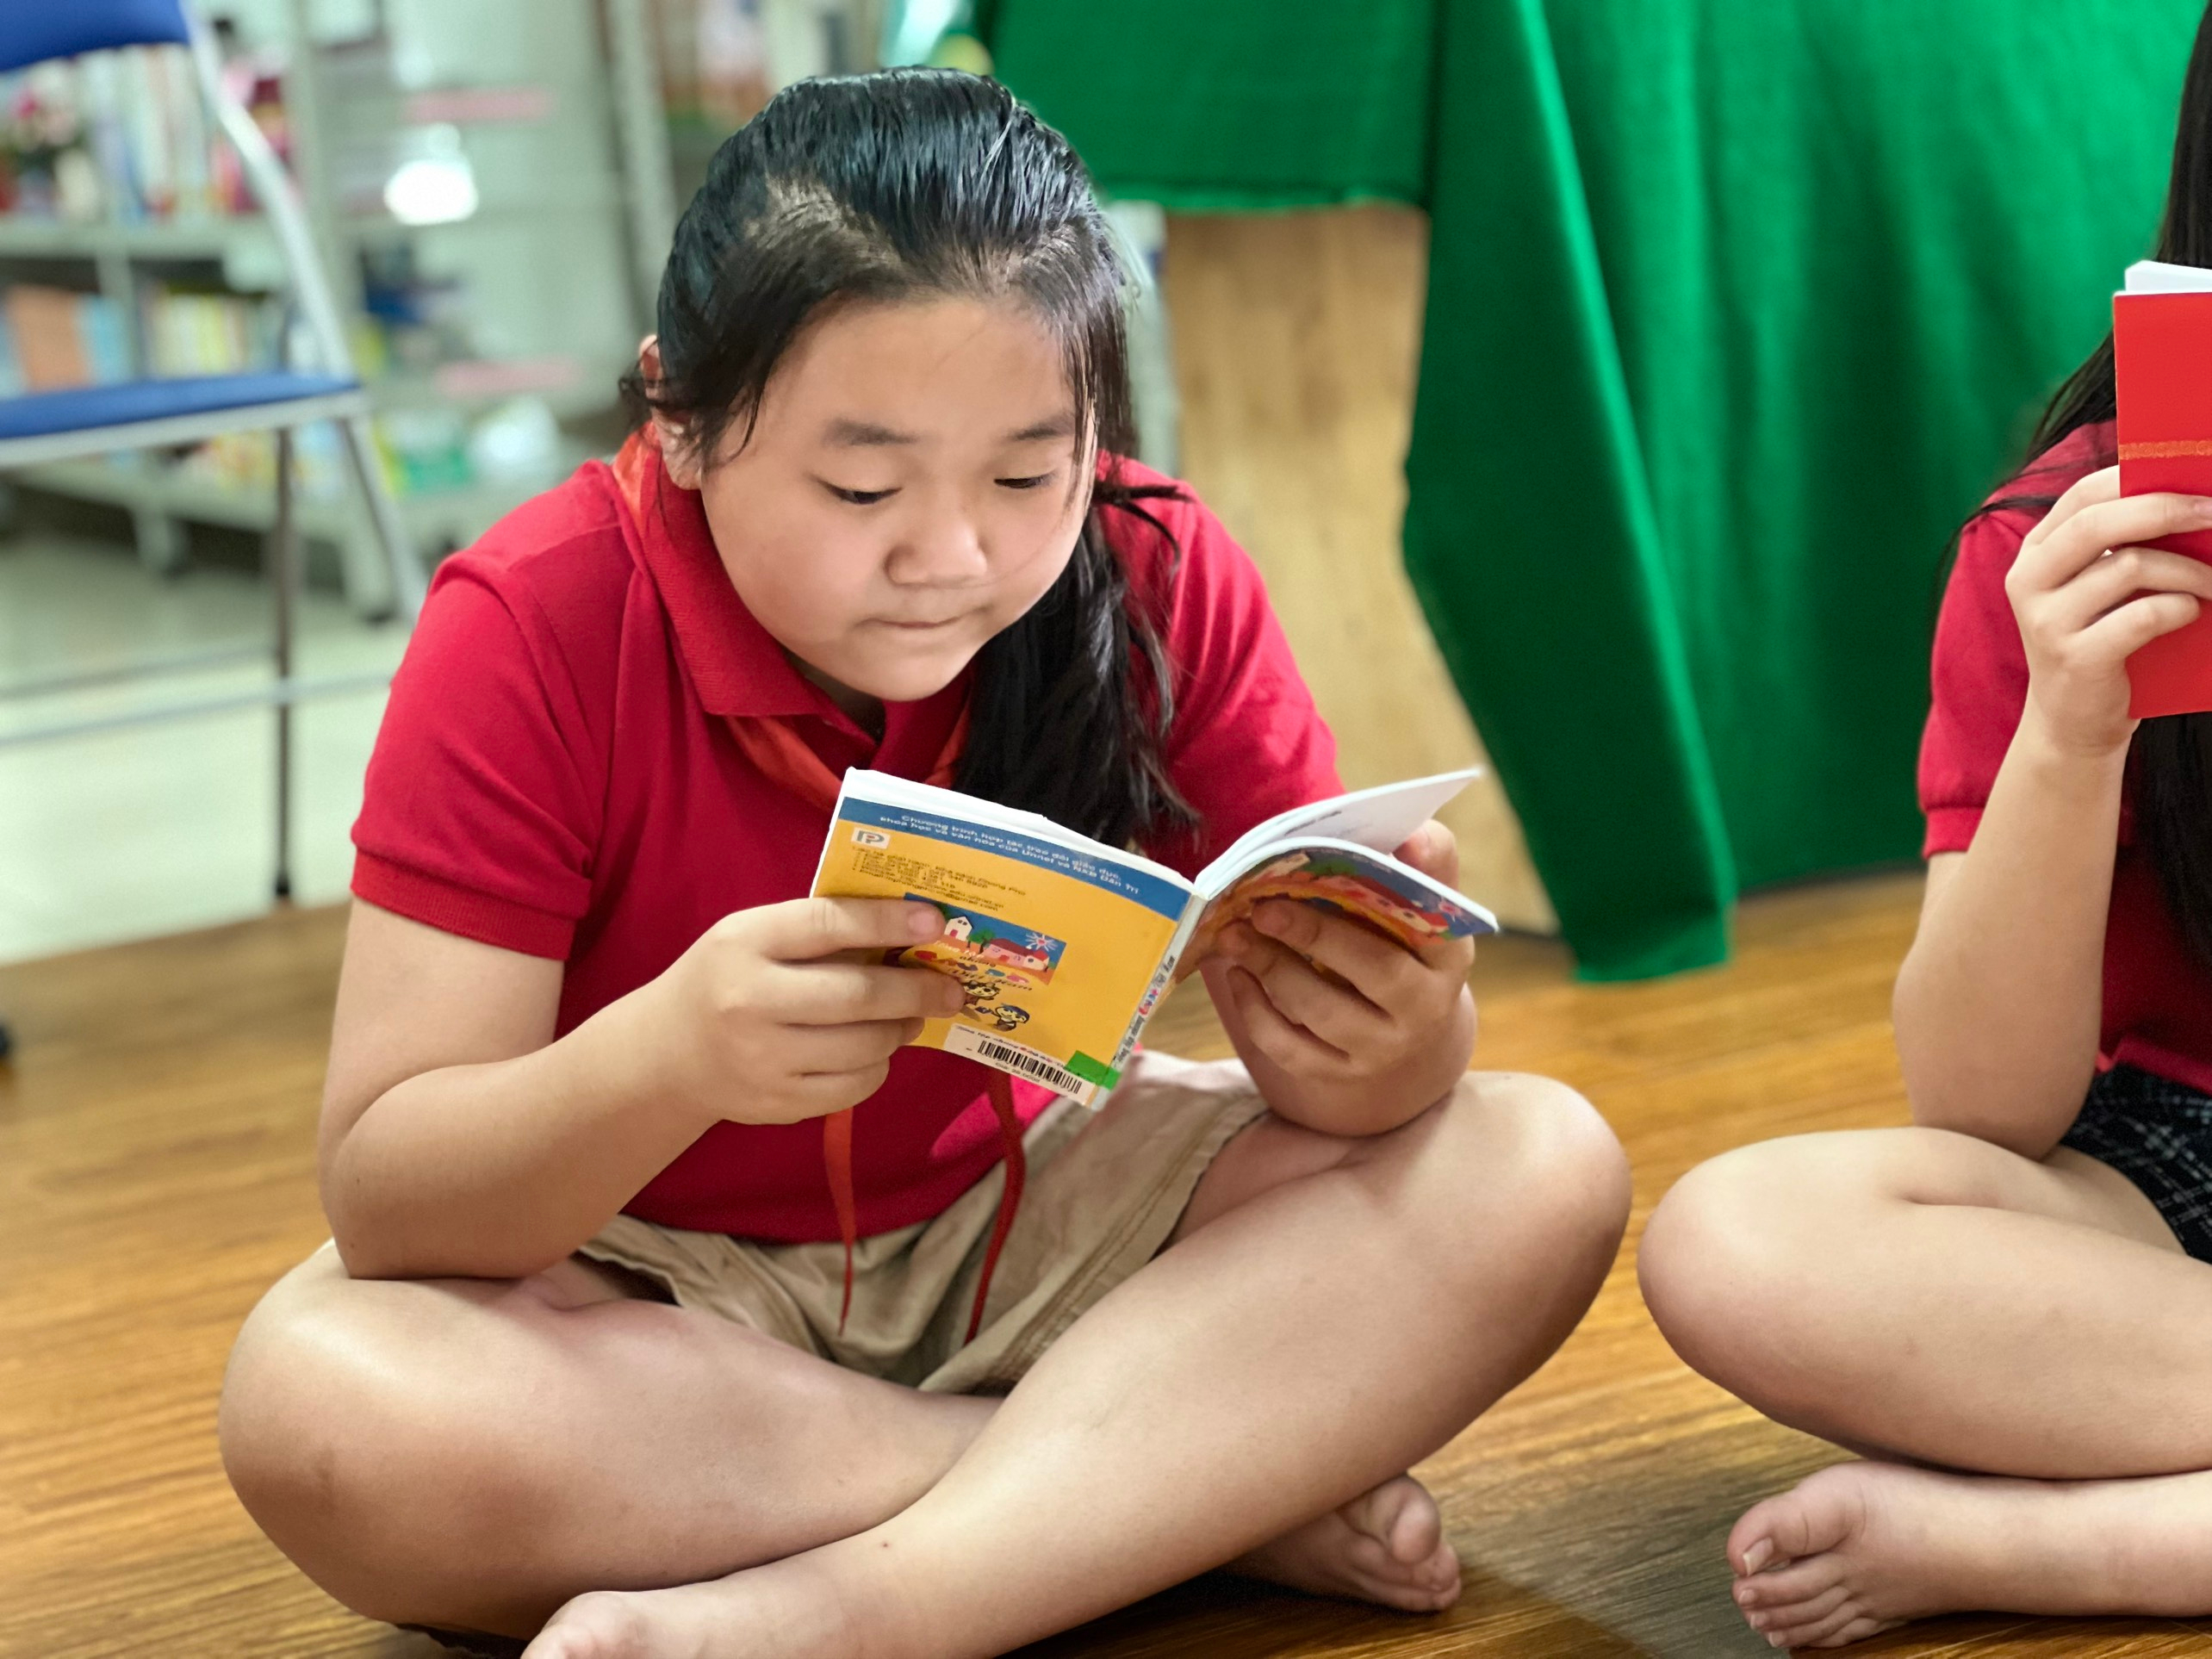
( HS đọc sách hưởng ứng Ngày sách và văn hóa đọc Việt Nam
lần thứ nhất năm 2022)

HS đọc cảm nhận về sách:
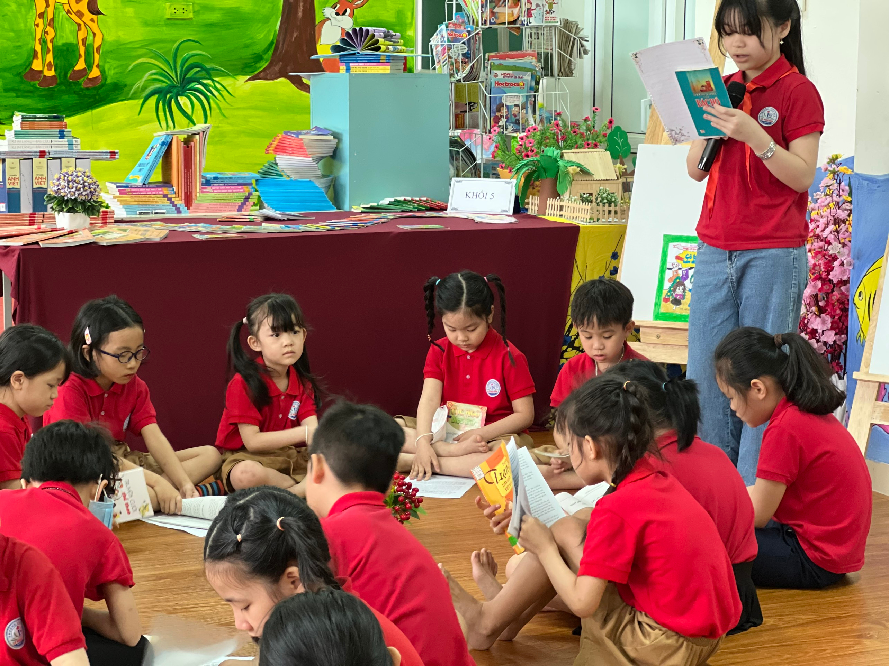

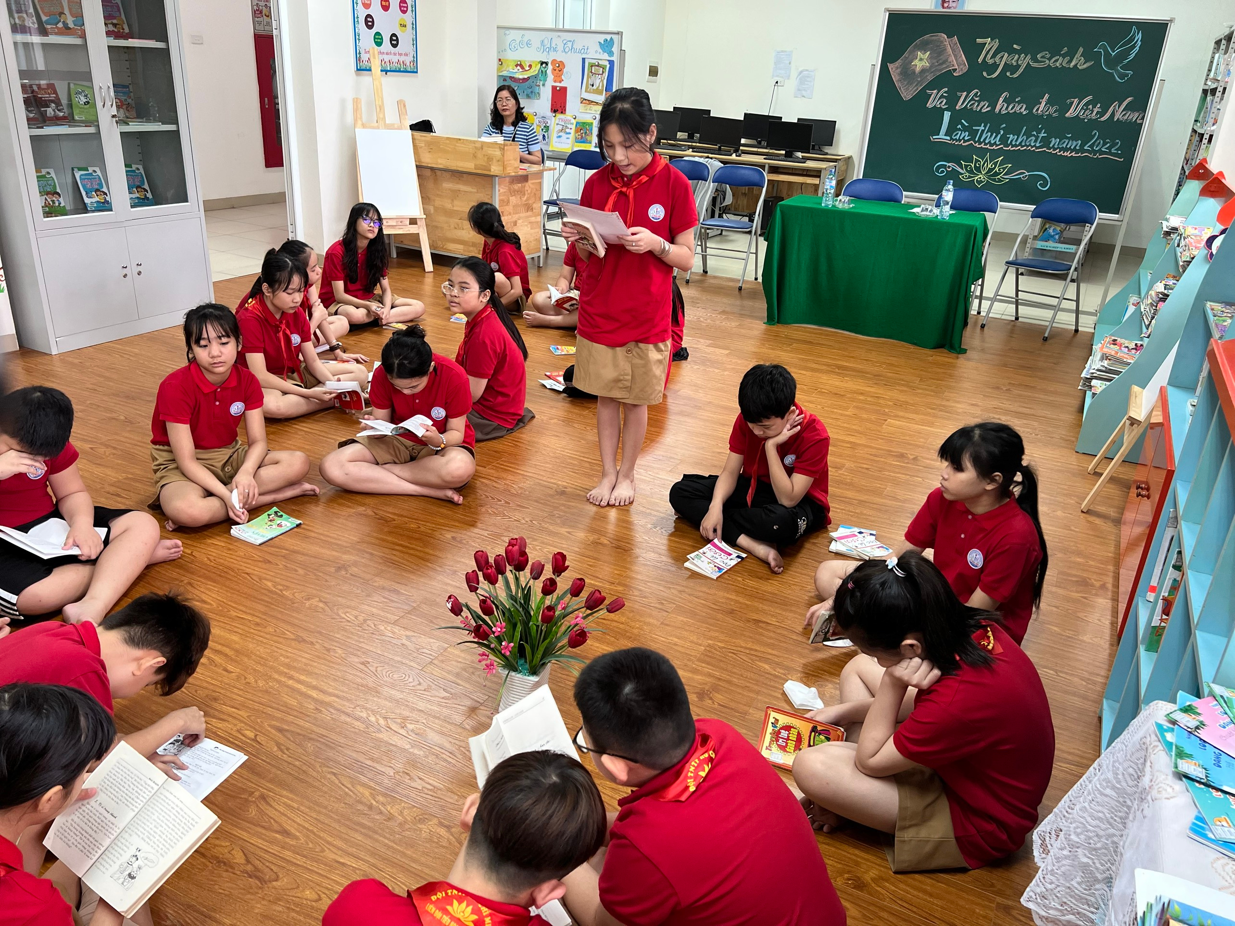
( Các em Học sinh đang đọc cảm nhận về sách)
6. Chung tay xây dựng tủ sách mới cho em:
Cô TPT phát động tới các CB-GV-NV-HS vào giờ chào cờ, phát động tại thư viện nhà thường ngày 21/4/2022.
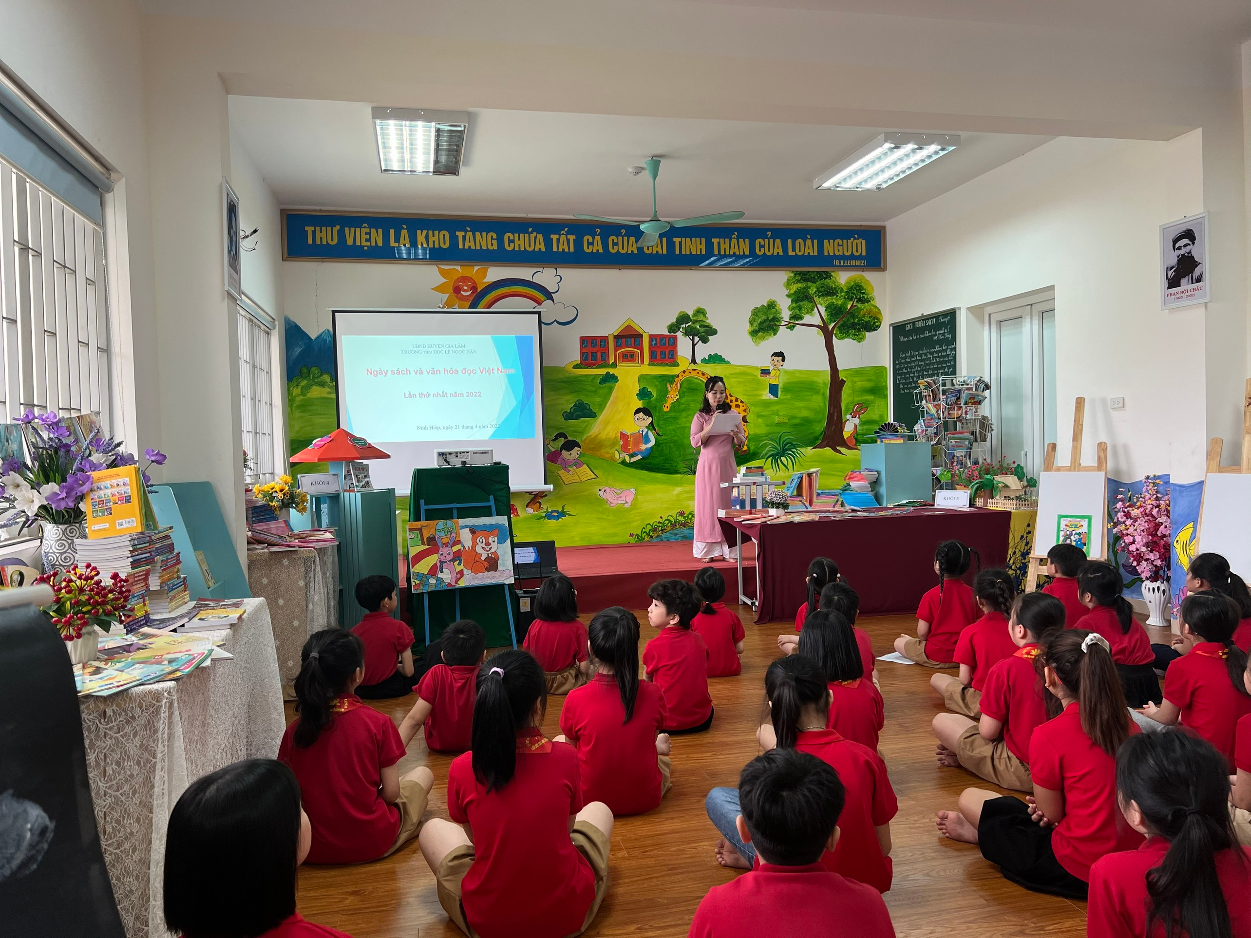
( Cô TPT phát động ủng hộ quyên góp sách, tuyện lên thư viện nhà trường)
Thông qua “Ngày Hội đọc sách và văn hóa đọc Việt Nam lần thứ nhất năm 2022 ” tuyên truyền giáo dục các em về việc đọc sách và bảo vệ sách, giúp các em hình thành thói quen đọc, rèn kĩ năng đọc các loại sách báo có nội dung giáo dục phù hợp với từng lứa tuổi, nâng cao kiến thức kĩ năng cho các em. Đồng thời giúp các em học tập những gương tốt việc tốt, các nhân vật sự kiện lịch sử, thế giới tự nhiên khoa học, Bác Hồ kính yêu. Để Ngày Hội đọc sách và văn hóa đọc Việt Nam được duy trì và phát triển, chúng tôi hi vọng rằng chủ đề “Ngày Hội đọc sách” sẽ không chỉ thấm sâu trong tiềm thức mỗi cán bộ, giáo viên, nhân viên và các em học sinh trường mà còn tỏa rộng tới bậc phụ huynh, tới những người yêu sách.
Người Viết
Đào Mai Phương

